Trabajo de Reposición. Introducción a la Electrónica

Resuelva los siguientes Ejercicios (5 puntos cada uno):

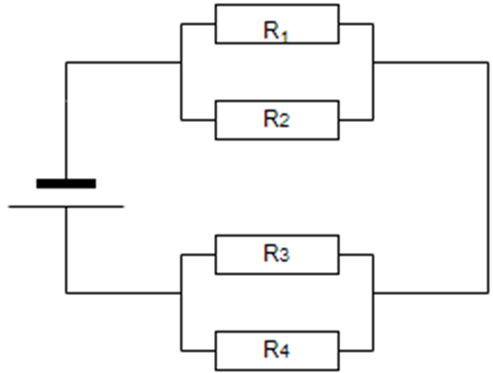
- Se le presenta un circuito electrónico, y se proporcionan la siguiente información de mismo:
- P₁ = 168.75 W
- V₂ = 45 v
- R₃ = 20 Ჲ
- P₃ = 281.25 W
- V_{t}= 120 v

Encuentre:

R_{t} =?
V_{t}=120 v
I_{t}=?
P_{t}=?
R₁=?
V₁=?
I₁=?
P₁=168.75 W
R₂=?
V₂=45 v
I₂=?
P₂=?
R₃=20 Ჲ
V₃=?
I₃=?
P₃=281.25 W
R₄=?
V₄=?
I₄=?
P₄=?

- En el siguiente circuito, calcular la corriente en la resistencia de 2 ohmios, así como la tensión entre sus bornes y la potencia disipada:
